Знаки безпеки та сигнальні кольори
Безпека виконуваних робіт суттєво залежить від дохідливості, швидкості та точності зорової інформації. На цьому основане широке використання на підприємствах знаків безпеки та сигнальних кольорів, які відіграють роль закодованого носія відповідної інформації. Кольори сигнальні та знаки безпеки регламентовані ГОСТ 12.4.026-76. Відповідно до цього нормативного документу у нас, як і в багатьох інших країнах, прийняті наступні основні сигнальні кольори: червоний — „небезпека", жовтий — „увага'', зелений — „безпека", синій — „інформація".
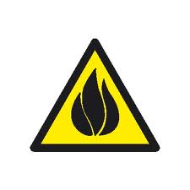
Червоний — колір призначений для позначення протипожежних засобів та абсолютної (невідкладної) зупинки. Крім того, ним фарбують місце, обладнання та прилади, де може виникнути вогненебезпечна чи аварійна ситуація.
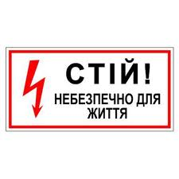
Жовтим кольором фарбують небезпечні зони устаткування, низько розташовані над проходами конструкції, виступи на підлогах, а також засоби внутрішньоцехового транспорту. Для більшої помітності застосовують чередування жовтих та чорних смуг.
Зелений колір свідчить про безпеку, зокрема про безпеку руху, а синій служить для інформації. Білимпроїздів, проходів, місць складування. кольором позначають межі
ГОСТ 12.4.026-76 регламентує також відповідне пофарбування інженерних конструкцій (трубопроводів та електрошин).
Знаки безпеки призначені для попередження працюючих прб можливу небезпеку, про необхідність застосування відповідних засобів захисту, а також дозволяють чи забороняють певні дії працівників. Встановлені знаки безпеки наступних груп: забороняючі, попереджуючі, приписуючі та вказівні (рисунок дивись на четвертій сторінці обкладинки).

